24．1.2 垂直于弦的直径
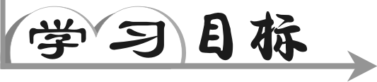
1．圆的对称性．
2．通过圆的轴对称性质的学习，理解垂径定理及其推论．
3．能运用垂径定理及其推论进行计算和证明．
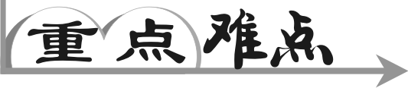
重点：垂径定理及其推论．
难点：探索并证明垂径定理．
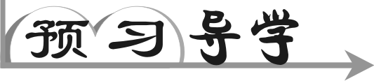
一、自学指导．
1．圆是轴对称图形，任何一条直径所在的直线都是它的对称轴，它也是中心对称图形，对称中心为圆心．
2．垂直于弦的直径平分弦，并且平分弦所对的两条弧，即一条直线如果满足：①AB经过圆心O且与圆交于A，B两点；②AB⊥CD交CD于E，那么可以推出：③CE＝DE；④CB＝DB；⑤CA＝DA.
3．平分弦(非直径)的直径垂直于弦，并且平分弦所对的两条弧．
点拨精讲：(1)画图说明这里被平分的弦为什么不能是直径．
(2)实际上，当一条直线满足过圆心、垂直弦、平分弦、平分弦所对的优弧、平分弦所对的劣弧，这五个条件中的任何两个，就可推出另外三个．
二、自学检测：学生自主完成，小组内展示，点评，教师巡视．(6分钟)
1．在⊙O中，直径为10 cm，圆心O到AB的距离为3 cm，则弦AB的长为 __8_cm__．
2．在⊙O中，直径为10 cm，弦AB的长为8 cm，则圆心O到AB的距离为__3_cm__．
点拨精讲：圆中已知半径、弦长、弦心距三者中的任何两个，即可求出另一个．
3．⊙O的半径OA＝5 cm，弦AB＝8 cm，点C是AB的中点，则OC的长为__3_cm__．
点拨精讲：已知弦的中点，连接圆心和中点构造垂线是常用的辅助线．
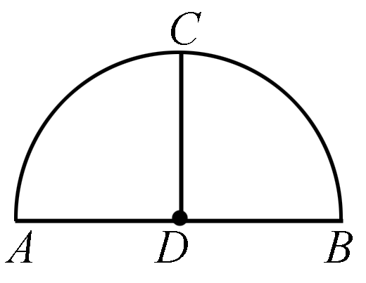
4．某公园的一石拱桥是圆弧形(劣弧)，其跨度为24米，拱的半径为13米，则拱高为多少米？
(8米)
点拨精讲：圆中已知半径、弦长、弦心距或弓形高四者中的任何两个，即可求出另一个．
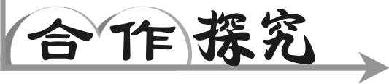
一、小组合作：小组讨论交流解题思路，小组活动后，小组代表展示活动成果．(6分钟)
1．AB是⊙O的直径，弦CD⊥AB，E为垂足，若AE＝9，BE＝1，求CD的长．
解：6.
点拨精讲：常用辅助线：连接半径，由半径、半弦、弦心距构造直角三角形．
2．⊙O的半径为5，弦AB的长为8，M是弦AB上的动点，则线段OM的长的最小值为__3__，最大值为__5__．
点拨精讲：当OM与AB垂直时，OM最小(为什么)，M在A(或B)处时OM最大．
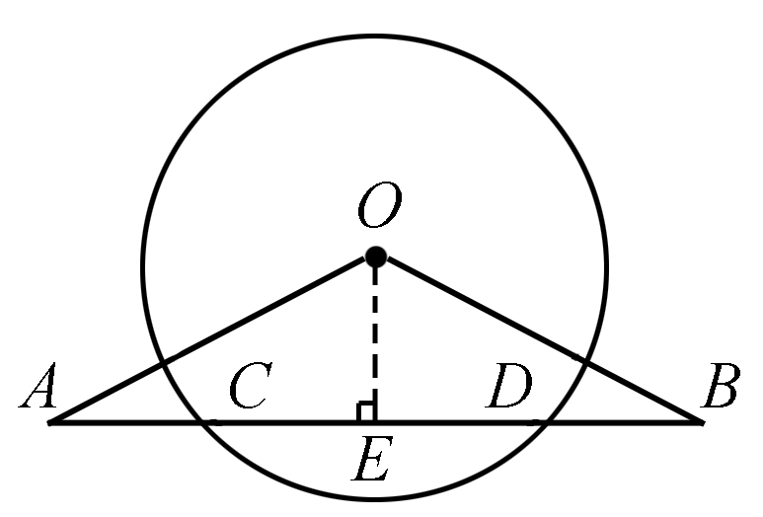
3．如图，线段AB与⊙O交于C，D两点，且OA＝OB.求证：AC＝BD.
证明：作OE⊥AB于E.则CE＝DE.
∵OA＝OB，OE⊥AB，
∴AE＝BE，
∴AE－CE＝BE－DE.
即AC＝BD.
点拨精讲：过圆心作垂线是圆中常用辅助线．
二、跟踪练习：学生独立确定解题思路，小组内交流，上台展示并讲解思路．(10分钟)
1．在直径是20 cm的⊙O中，∠AOB的度数是60°，那么弦AB的弦心距是__5__cm.
点拨精讲：这里利用60°角构造等边三角形，从而得出弦长．
2．弓形的弦长为6 cm，弓形的高为2 cm，则这个弓形所在的圆的半径为____cm.
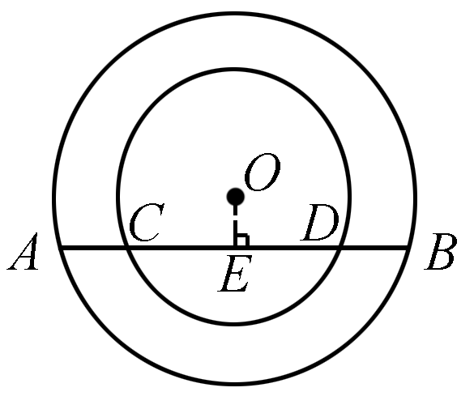
3．如图，在以O为圆心的两个同心圆中，大圆的弦AB交小圆于C，D两点．求证：AC＝BD.
证明：过点O作OE⊥AB于点E.
则AE＝BE，CE＝DE.
∴AE－CE＝BE－DE.
即AC＝BD.
点拨精讲：过圆心作垂径．
4．已知⊙O的直径是50 cm，⊙O的两条平行弦AB＝40 cm，CD＝48 cm，求弦AB与CD之间的距离．
解：过点O作直线OE⊥AB于点E，直线OE与CD交于点F.由AB∥CD，则OF⊥CD.
(1)当AB，CD在点O两侧时，如图①.连接AO，CO，则AO＝CO＝25 cm，AE＝20 cm，CF＝24 cm.
由勾股定理知OE＝15 cm，OF＝7 cm.
∴EF＝OE＋OF＝22 (cm)．
即AB与CD之间距离为22 cm.
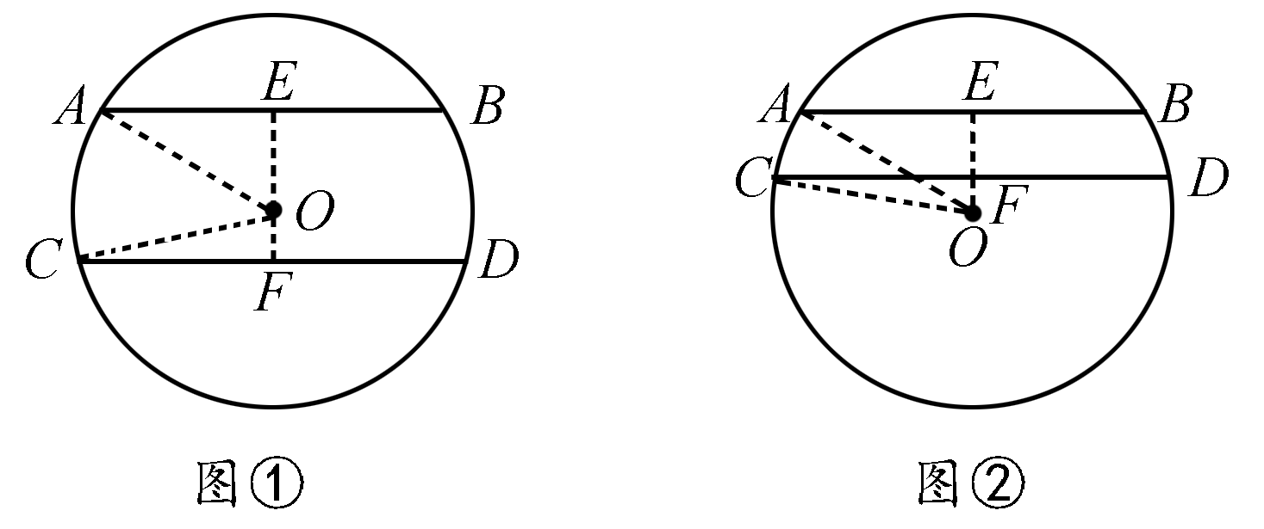
(2)当AB，CD在点O同侧时，如图②，连接AO，CO.则AO＝CO＝25 cm，AE＝20 cm，CF＝24 cm.
由勾股定理知OE＝15 cm，OF＝7 cm.
∴EF＝OE－OF＝8 (cm)．
即AB与CD之间距离为8 cm.
由(1)(2)知AB与CD之间的距离为22 cm或8 cm.
点拨精讲：分类讨论，①AB，CD在点O两侧，②AB，CD在点O同侧．
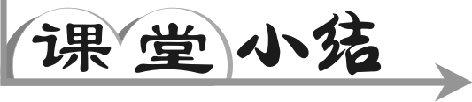学生总结本堂课的收获与困惑．
1．圆是轴对称图形，任何一条直径所在直线都是它的对称轴．
2．垂径定理及其推论以及它们的应用．

